绝密★启用前
2017年普通高等学校招生全国统一考试
理科数学
注意事项：
1.答题前，考生先将自己的姓名、准考证号填写清楚，将条形码准确粘贴在条形码区域内。
2.选择题必须使用2B铅笔填涂；非选择题必须使用0.5毫米黑色字迹的签字笔书写，字体工整，笔迹清楚
3.请按照题号顺序在答题卡各题目的答题区域内作答，超出答题区域书写的答案无效；在草稿纸、试卷上答题无效
4.作图可先使用铅笔画出，确定后必须用黑色字迹的签字笔描黑。
5.保持卡面清洁，不要折叠、不要弄破、弄皱，不准使用涂改液、修正带、刮纸刀

一、选择题：本题共12小题，每小题5分，共60分。在每小题给出的四个选项中，只有一项是符合题目要求的。
1.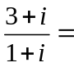（ ）
A．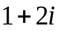 B．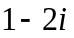 C．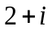 D．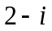
2.设集合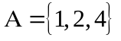，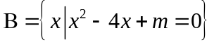．若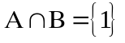，则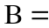（ ）
A．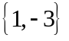 B．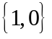 C．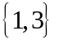 D．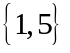
3.我国古代数学名著《算法统宗》中有如下问题：“远望巍巍塔七层，红光点点倍加增，共灯三百八十一，请问尖头几盏灯？”意思是：一座7层塔共挂了381盏灯，且相邻两层中的下一层灯数是上一层灯数的2倍，则塔的顶层共有灯（ ）
A．1盏 B．3盏 C．5盏 D．9盏
4.如图，网格纸上小正方形的边长为1，学 科&网粗实线画出的是某几何体的三视图，该几何体由一平面将一圆柱截去一部分所得，则该几何体的体积为（ ）
A．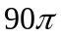 B．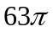 C．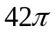 D．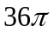
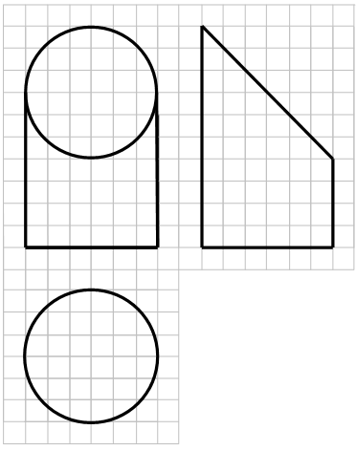
5.设，满足约束条件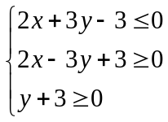，则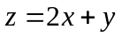的最小值是（ ）
A．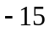 B．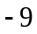 C． D．
6.安排3名志愿者完成4项工作，每人至少完成1项，每项工作由1人完成，则不同的安排方式共有（ ）
A．12种 B．18种 C．24种 D．36种
7.甲、乙、丙、丁四位同学一起去向老师询问成语竞赛的成绩．老师说：你们四人中有2位优秀，2位良好，我现在给甲看乙、丙的成绩，给乙看丙的成绩，学 科&网给丁看甲的成绩．看后甲对大家说：我还是不知道我的成绩．根据以上信息，则（ ）
A．乙可以知道四人的成绩 B．丁可以知道四人的成绩
C．乙、丁可以知道对方的成绩 D．乙、丁可以知道自己的成绩
8.执行右面的程序框图，如果输入的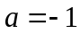，则输出的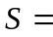（ ）
A．2 B．3 C．4 D．5
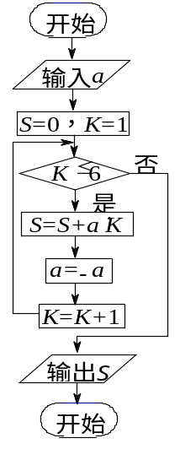
9.若双曲线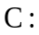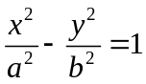（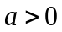，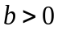）的一条渐近线被圆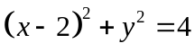所截得的弦长为2，则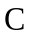的离心率为（ ）
A．2 B． C． D．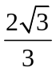
10.已知直三棱柱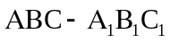中，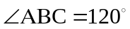，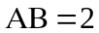，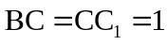，则异面直线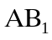与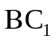所成角的余弦值为（ ）
A． B．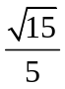 C．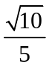 D．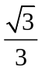
11.若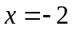是函数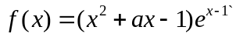的极值点，则的极小值为（ ）
A.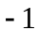 B.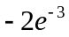 C.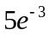 D.1
12.已知是边长为2的等边三角形，P为平面ABC内一点，则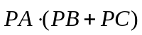的最小值是（ ）
A.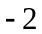 B.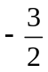 C. 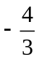 D.
二、填空题：本题共4小题，每小题5分，共20分。
13.一批产品的二等品率为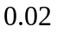，从这批产品中每次随机取一件，有放回地抽取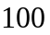次，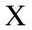表示抽到的二等品件数，则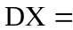 ．
14.函数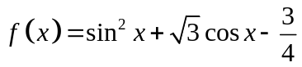（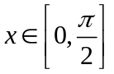）的最大值是 ．
15.等差数列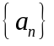的前项和为，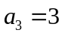，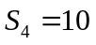，则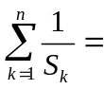 ．
16.已知是抛物线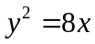的焦点，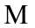是上一点，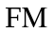的延长线交轴于点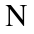．若为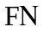的中点，则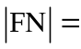 ．

三、解答题：共70分。解答应写出文字说明、解答过程或演算步骤。第17~21题为必做题，每个试题考生都必须作答。第22、23题为选考题，考生根据要求作答。
（一）必考题：共60分。
17.（12分）
的内角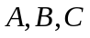的对边分别为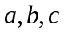 ,已知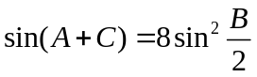．
(1)求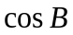
(2)若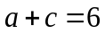 , 面积为2,求

18.（12分）
淡水养殖场进行某水产品的新、旧网箱养殖方法的产量对比学|科网，收获时各随机抽取了100 个网箱，测量各箱水产品的产量（单位：kg）某频率直方图如下：
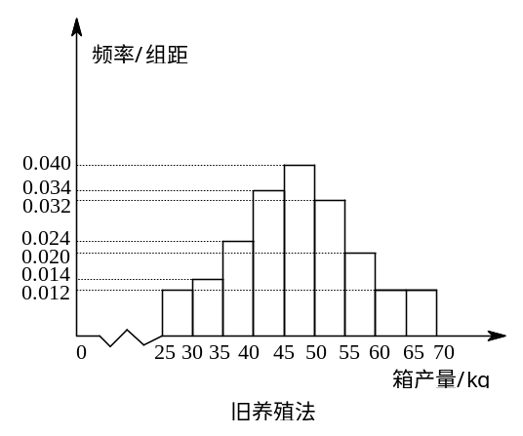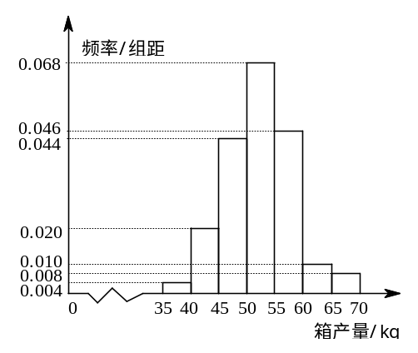

- 设两种养殖方法的箱产量相互独立，记A表示事件：旧养殖法的箱产量低于50kg, 新养殖法的箱产量不低于50kg,估计A的概率；
- 填写下面列联表，并根据列联表判断是否有99%的把握认为箱产量与养殖方法有关：

 | 箱产量＜50kg | 箱产量≥50kg
旧养殖法
新养殖法

- 根据箱产量的频率分布直方图，求新养殖法箱产量的中位数的估计值（精确到0.01）

P（Error: Reference source not found） | 0.050 | 0.010 | 0.001
k | 3.841 | 6.635 | 10.828
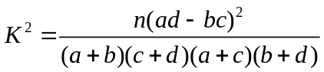

19.（12分）
如图，四棱锥P-ABCD中，侧面PAD为等比三角形且垂直于底面ABCD，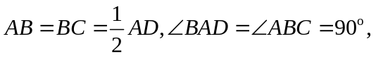 E是PD的中点.
（1）证明：直线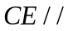 平面PAB
（2）点M在棱PC 上，且直线BM与底面ABCD所成锐角为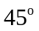 ，求二面角M-AB-D的余弦值
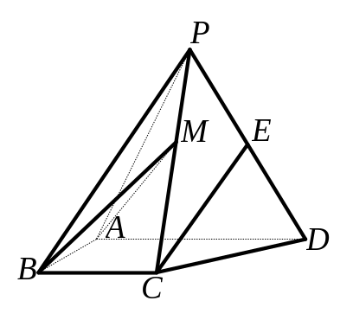
20. （12分）
设O为坐标原点，动点M在椭圆C：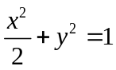上，过M做x轴的垂线，垂足为N，点P满足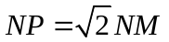.
- 求点P的轨迹方程；
- 设点Q在直线x=-3上，且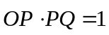.证明：过点P且垂直于OQ的直线l过C的左焦点F.
21.（12分）
已知函数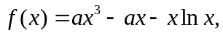且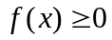.
（1）求a；
（2）证明：存在唯一的极大值点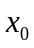，且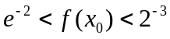.
（二）选考题：共10分。请考生在第22、23题中任选一题作答。如果多做，按所做的第一题计分。
22.[选修4-4：坐标系与参数方程]（10分）
在直角坐标系xOy中，以坐标原点为极点，x轴的正半轴为极轴建立极坐标系，曲线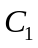的极坐标方程为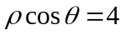．
（1）M为曲线上的动点，点P在线段OM上，且满足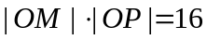,求点P的轨迹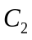的直角坐标方程；
（2）设点A的极坐标为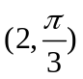，点B在曲线上，求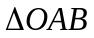面积的最大值．
23.[选修4-5：不等式选讲]（10分）
已知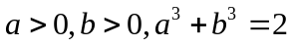，证明：
（1）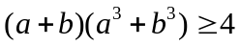；
（2）

